Orinoquia 15(1):31-40, 2011
Ortiz - Nuevo método para la cuantificación de la actividad endoglucanasa Volumen 15 - No 1- Año 2011


Artículo Original /Original Article

Impacto del agua asociada a la producción de una explotación petrolera sobre la comunidad fitoperifítica del rio Acacias (Meta, Colombia) durante la temporada de lluvias

Impact of wastewater discharge from an oil company on the phytoperiphyton community of Acacias river (Meta, Colombia) during raining season

Néstor F. Vera-Parra1; Lili J. Marciales-Caro2, Angélica M. Otero-Paternina3, Pablo E. Cruz-Casallas4*, Yohana M. Velasco-Santamaría5*

1Biologo, Fundación Natura, Bogotá, Colombia
2Biologa, Universidad de los Llanos,
3Profesional en Acuicultura, cMSc, Universidad de los Llanos,
4Médico Veterinario Zootecnista, MSc, PhD, Universidad de los Llanos,
5Médico Veterinaria, MRes, cPhD, Instituto de Biología, Universidad del Sur de Dinamarca, Odense, Campusvej 55, DK-5000, Dinamarca.
*Grupo de Investigación sobre Reproducción y Toxicología de Organismos Acuáticos – GRITOX,
Instituto de Acuicultura, Universidad de los Llanos
*E-mail: ymvelascos@gmail.com

Recibido: Junio 23 de 2010. Aprobado: Marzo 2 de 2011

RESUMEN

Con el fin de determinar los efectos del agua asociada a la producción de la industria petrolera, vertida al río Acacias en el Departamento del Meta - Colombia, sobre la abundancia y riqueza de la comunidad fitoperifítica, así como sus efectos sobre las variables físicas y químicas del agua del afluente, se realizaron muestreos de las comunidades asociadas a sustratos rocosos durante la época de lluvias (Julio 27 - Agosto 10 de 2009), seleccionando tres puntos principales: ca. 200 m antes del vertimiento, en el sitio de vertimiento y sobre el lecho del río después de la zona de mezcla del vertimiento (ca. 200 m), evaluándose los parámetros físicos y químicos y el componente abiótico. Se encontraron diferencias altamente significativas (P<0.001) para los factores bióticos como riqueza y abundancia en el lugar del vertimiento, así como en las variables físicas y químicas del mismo sitio, lo cual permite inferir la existencia de eventuales efectos deletéreos de estos vertimientos sobre el ecosistema acuático, favoreciendo el afloramiento de algas Cyanophycecae en el lugar del vertimiento.

Palabras clave: bioindicador, explotación petrolera, fitoperifiton, vertimientos, algas.
ABSTRACT

The aim of this study was to determine the effects of water associated with the oil industry production, which is discharged into the Acacias River, Meta - Colombia. For this purpose, the abundance and richness of the phytoperyphyton community and the effects on physical and chemical water variables of the tributary receiv- ing the wastewater discharges were evaluated throughout an evaluation of the algae communities associated with rocky substrates during the rainy season (July 27 to August 10, 2009). Three main points were selected: ca. 200 m before the wastewater discharge, the wastewater discharges site and, the river after the mixing of wastewater discharge (ca. 200 m after the mixing). The physical and chemical parameters and the abiotic component were evaluated in each site. Highly significant differences (P<0.001) for biotic factors, such as richness of algae and abundance, and also physical and chemical variables in the wastewater discharges site were observed. These results could infer the possible deleterious effects of these wastewater discharges on the aquatic ecosystem allowing the higher abundance of Cyanophycecae in this site.

Key words: bioindicador, oil industry, phytoperiphyton, wastewater discharge, algae.

INTRODUCCIÓN

En los ecosistemas acuáticos en general, la presencia de agentes externos o contaminantes de tipo orgánico o inorgánico provocan modificaciones en las características físicas y químicas del agua, lo cual puede afectar directamente la composición y distribución de las comunidades acuáticas (Roldán, 1992). Los organismos acuáticos sometidos a una sustancia tóxica responden de manera individual; sin em- bargo, generan respuestas a nivel poblacional, comunitario y sobre el ecosistema. La magnitud de estos cambios dependen principalmente de la duración de la perturbación, de su intensidad, de su naturaleza y de las condiciones iníciales del ecosistema acuático (Pinilla, 2000). En los últimos años se han venido implementando métodos para evaluar la calidad del agua, basados en la utilización de comunidades biológicas (Barbour et al., 1999). En este contexto, un bioindicador acuático es considerado como aquel organismos cuya presencia y abundancia señala algún proceso o estado del sistema en el cual habita (Pinilla, 2000).

Las algas responden de manera rápida a los impactos antropogénicos como el exceso de nutrientes y sustancias tóxicas, convirtiéndose en buenos indicadores de la calidad del agua. Uno de los principales indicadores biológicos en ecosistemas acuáticos es el perifiton, el cual está compuesto por una comunidad de microbiota autotrófica (algas), heterotrófica (bacterias, hongos, protozoos y animales) y detritos orgánicos e inorgánicos adheridos a un sustrato vivo o muerto (Lowe, 1996; Wetzel, 2001). Dentro del perifiton, la fracción conformada por las algas es el princi- pal componente autótrofo del sistema y es denominada fitoperifiton. Esta comunidad está constituida principalmente por algas verdes (Chlorophyceae), diatomeas (Bacillariophyceae), algas verde-azules (Cyanophyceae) y muy ocasionalmente por algas rojas (Rhodophyceae) (Lowe, 1996). La composición de esta comunidad está relacionada tanto directa como indirectamente con variables ambientales tales como luminosidad, turbulencia, disponibilidad y tipo de nutrientes, características físicas y químicas del agua y las variaciones en las fluctuaciones en el nivel del agua tanto en escalas espaciales como temporales (Lowe, 1996). Adicionalmente es una importante fuente de materia orgánica autóctona, por su capacidad para fijar carbono para las comunidades heterotróficas (Wetzel, 2001).

Dentro de las cadenas tróficas, el fitoperifiton es una de las bases alimenticias de algunas especies de peces de importancia económica como algunas especies de loricáridos, así como de insectos y macroinvertebrados, importantes en la dinámica de los ecosistemas acuáticos (Roldan, 1992).

Una potencial fuente de contaminación ambiental lo constituyen las compañías petroleras, las cuales

en sus procesos industriales inyectan agua a presión para obtener el petróleo. Aunque el agua utilizada es sometida a procesos de descontaminación no hay estudios publicados sobre los efectos de los vertimientos petroleros provenientes de esta industria sobre las comunidades fitoplanctónicas de las áreas circundantes; sin embargo, existen varias evidencias que los derivados de hidrocarburos
poseen efectos adversos sobre el medio ambiente
(Oliveira-Filho et al., 2008; French-McCay, 2002). En consecuencia, el objetivo del presente estudio fue evaluar los efectos del agua asociada a la producción de un campo petrolero, vertida al rio Acacias (Meta - Colombia), sobre el ecosistema acuático, mediante la valoración de la comunidad fitoperifitica asociada a sustratos rocosos, durante la temporada de lluvias, y la incidencia de estos vertimientos sobre variables físicas y químicas del agua de afluente.

MATERIALES Y MÉTODOS

Área de Estudio

Las muestras de fitoperifiton fueron colectadas de sustratos rocosos del rio Acacias, localizado en el sector de Chichimene, Municipio de Acacias (Meta, Colombia), localizado a una altura de 498 msnm y temperatura promedio anual de 25 ºC. Este afluente recibe el vertimiento del agua asociada a la producción de la estación petrolera “Chichimene”. El trabajo de campo se realizó durante la temporada de lluvias (Julio 27 - Agosto 10 de 2009), efectuándose 5 muestreos a intervalos de 72 horas. Se seleccionaron tres puntos de muestreo: antes del vertimiento (ca. 200 m), en el sitio de vertimiento (03º 57´ 23.2" N y 73º 40´ 18.15" WO) y sobre el lecho del río después de la zona de mezcla del vertimiento (ca. 200 metros aguas abajo).

Variables Biológicas

Con relación al componente biótico se tomaron muestras cualitativas y cuantitativas de sustratos rocosos, por medio de remoción mecánica en un área de 8.8 cm2, utilizando para este fin una cuadrícula. Se realizaron 5 réplicas en cada caso, siendo cada roca una réplica. Las muestras cuantitativas fueron fijadas con solución de Grahm (0.1 mL/L) y las cualitativas con solución Transseau en proporción 1:1. Se realizó la caracterización preliminar de la comunidad por medio de observaciones con microscopio óptico (40x) (Nikon®

RESULTADOS

Variables Biológicas
Se encontró un total de 16 taxa distribuidas en 5 grupos algales, siendo el grupo Bacillariophyceae
Eclipse E200) y posteriormente la cuantificación de los organismos por medio de la cámara de Sedgwick Rafter de 1.25 mL (Wetzel et al., 2001).

Variables Físicas y Químicas

Las variables físicas y químicas fueron medidas in situ en cada punto de muestreo, siendo las vari- ables evaluadas: temperatura (ºC), conductividad (µS/cm), oxígeno disuelto (mg/L), sólidos totales disueltos (g/L) y pH, las cuales fueron determinadas con una sonda multiparamétrica YSI 556 Profes- sional Plus.

Análisis Estadístico

Se realizó un análisis de varianza de la riqueza y de las variables abióticas de cada uno de uno los sitios de muestreo, seguido de una prueba de Tukey tomando el nivel de significancia limite como 0.05. Los efectos de las variables ambientales en las abundancias de las especies fitoperifíticas y su variación espacial, se analizaron con el método CCA (Análisis de Correspondencia Canónica) usando el programa CANOCO (Ter Braak y Smilaurer, 1998). Los análisis se basaron en los datos de la abundancia de especies fitoperifiticas y de concentraciones de las variables ambientales correspondientes. La significancia estadística de los ejes se estimó por el test de Monte Carlo con 9999 permutaciones. el mayor contribuyente a la riqueza en los tramos del río antes y después del vertimiento, aportando

entre el 30 y 60 % de la riqueza en cada tramo de muestreo. El grupo Zygnematophyceae sólo hizo presencia en el tramo antes del vertimiento representando un valor muy bajo en la riqueza de este punto de muestreo (alrededor del 10 % de la
riqueza fitoperifitica). Por otra parte, se observó un afloramiento de algas Cyanophyceae en el lugar del vertimiento, alcanzando el 40 % de la riqueza fitoperifitica en este lugar (Figura 1).

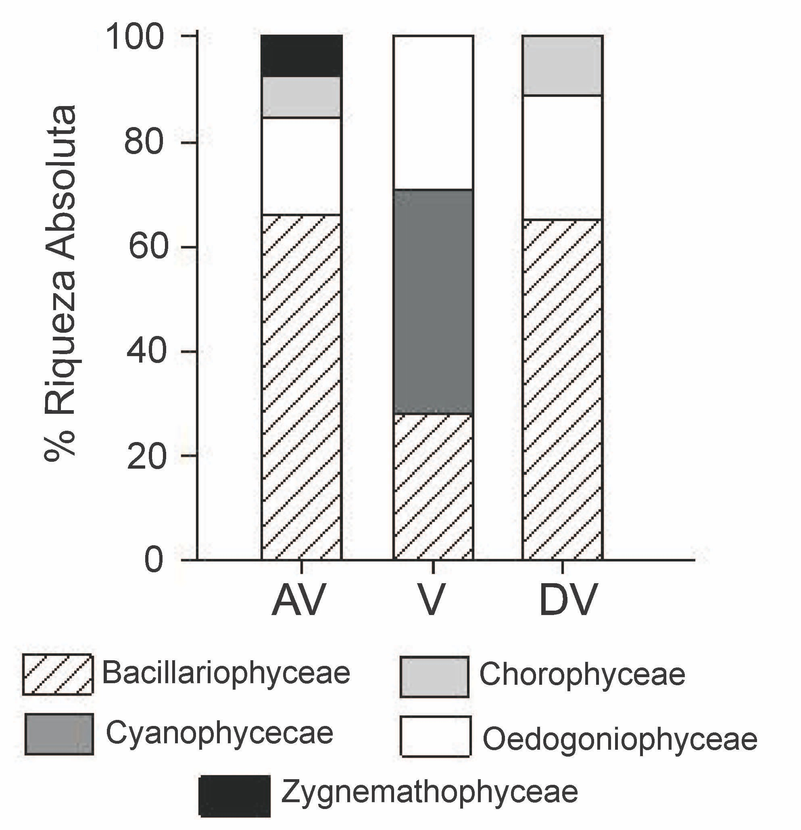

Figura 1. Comparación de la riqueza de algas y su aporte en la riqueza de los grupos algales en cada uno de los puntos de muestreo del río Acacias durante época de lluvias. Antes del vertimiento (AV), en el vertimiento (V) y después del vertimiento (DV)

Algas del grupo Chorophyceae conservaron el porcentaje de su aporte a la riqueza en los tramos antes y después del vertimiento, siendo en los dos lugares alrededor del 10 %. Sin embargo, la presencia de este grupo en el lugar del vertimiento se ve reemplazada por organismos pertenecientes al grupo de las Cyanophyceae. La cantidad de individuos del género Oedogonium se mantuvo constante en cada punto de muestreo, por tal razón se tomó como un grupo aparte denominado Oedogoniophyceae y su aporte a la riqueza de cada lugar estuvo entre el 20 y el 30 %. La riqueza
presentó diferencias significativas (P<0.001) entre los tres lugares de muestreo, siendo la más alta en el lugar antes del vertimiento y la más baja abundancia en el sito del vertimiento. El resumen de las variables físicas y químicas y la riqueza fitoperifitica se presentan en la Tabla 1 y Tabla 2, respectivamente.

La abundancia relativa no varió de manera significativa en cada uno de los grupos algales en los tres lugares evaluados durante los cinco muestreos realizados (Figura 2).

Tabla 1. Variables físicas, químicas y biológicas medidas en los sitios de muestreo del río Acacias durante época de lluvias. Se muestran las probabilidades del análisis de varianza. Valores expresados como media ± desviación standard
Ortiz - Nuevo método para la

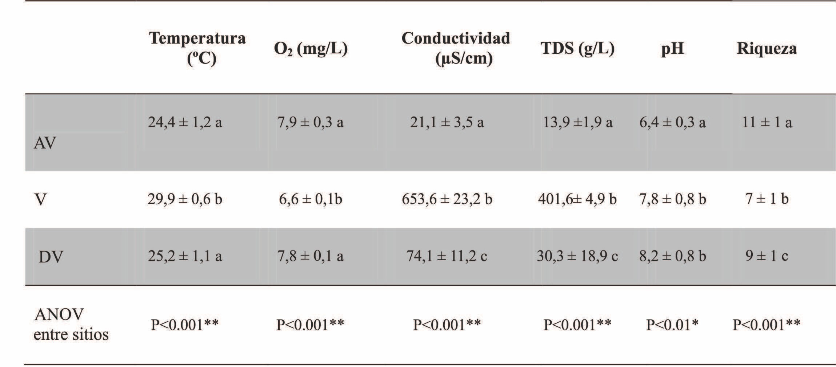
Antes del vertimiento (AV), vertimiento (V) y después del vertimiento (DV)
** Diferencias altamente significativas (P<0.001). * Diferencias significativas (P<0.05)
a,b,c Diferentes letras entre columnas indican diferencia significativa según prueba de Tukey (P<0.05)

Tabla 2. Resumen estadístico de los ejes para el Análisis de Correspondencia Canónica (CCA) de la abundancia de algas del río Acacias durante época de lluvias
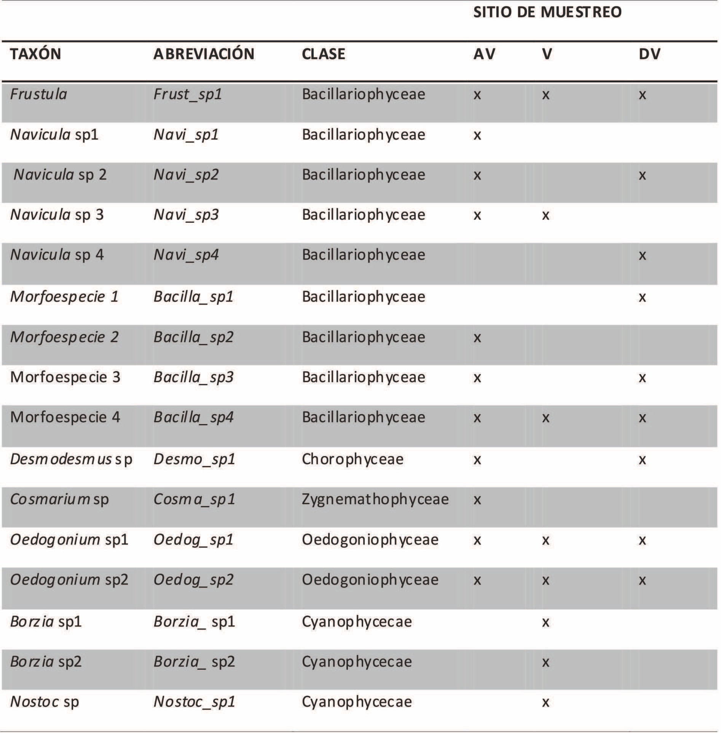
Antes del vertimiento (AV), en el vertimiento (V) y después del vertimiento (DV)

La abundancia relativa no varió de manera significativa en cada uno de los grupos algales en los tres lugares evaluados durante los cinco muestreos realizados (Figura 2) 2).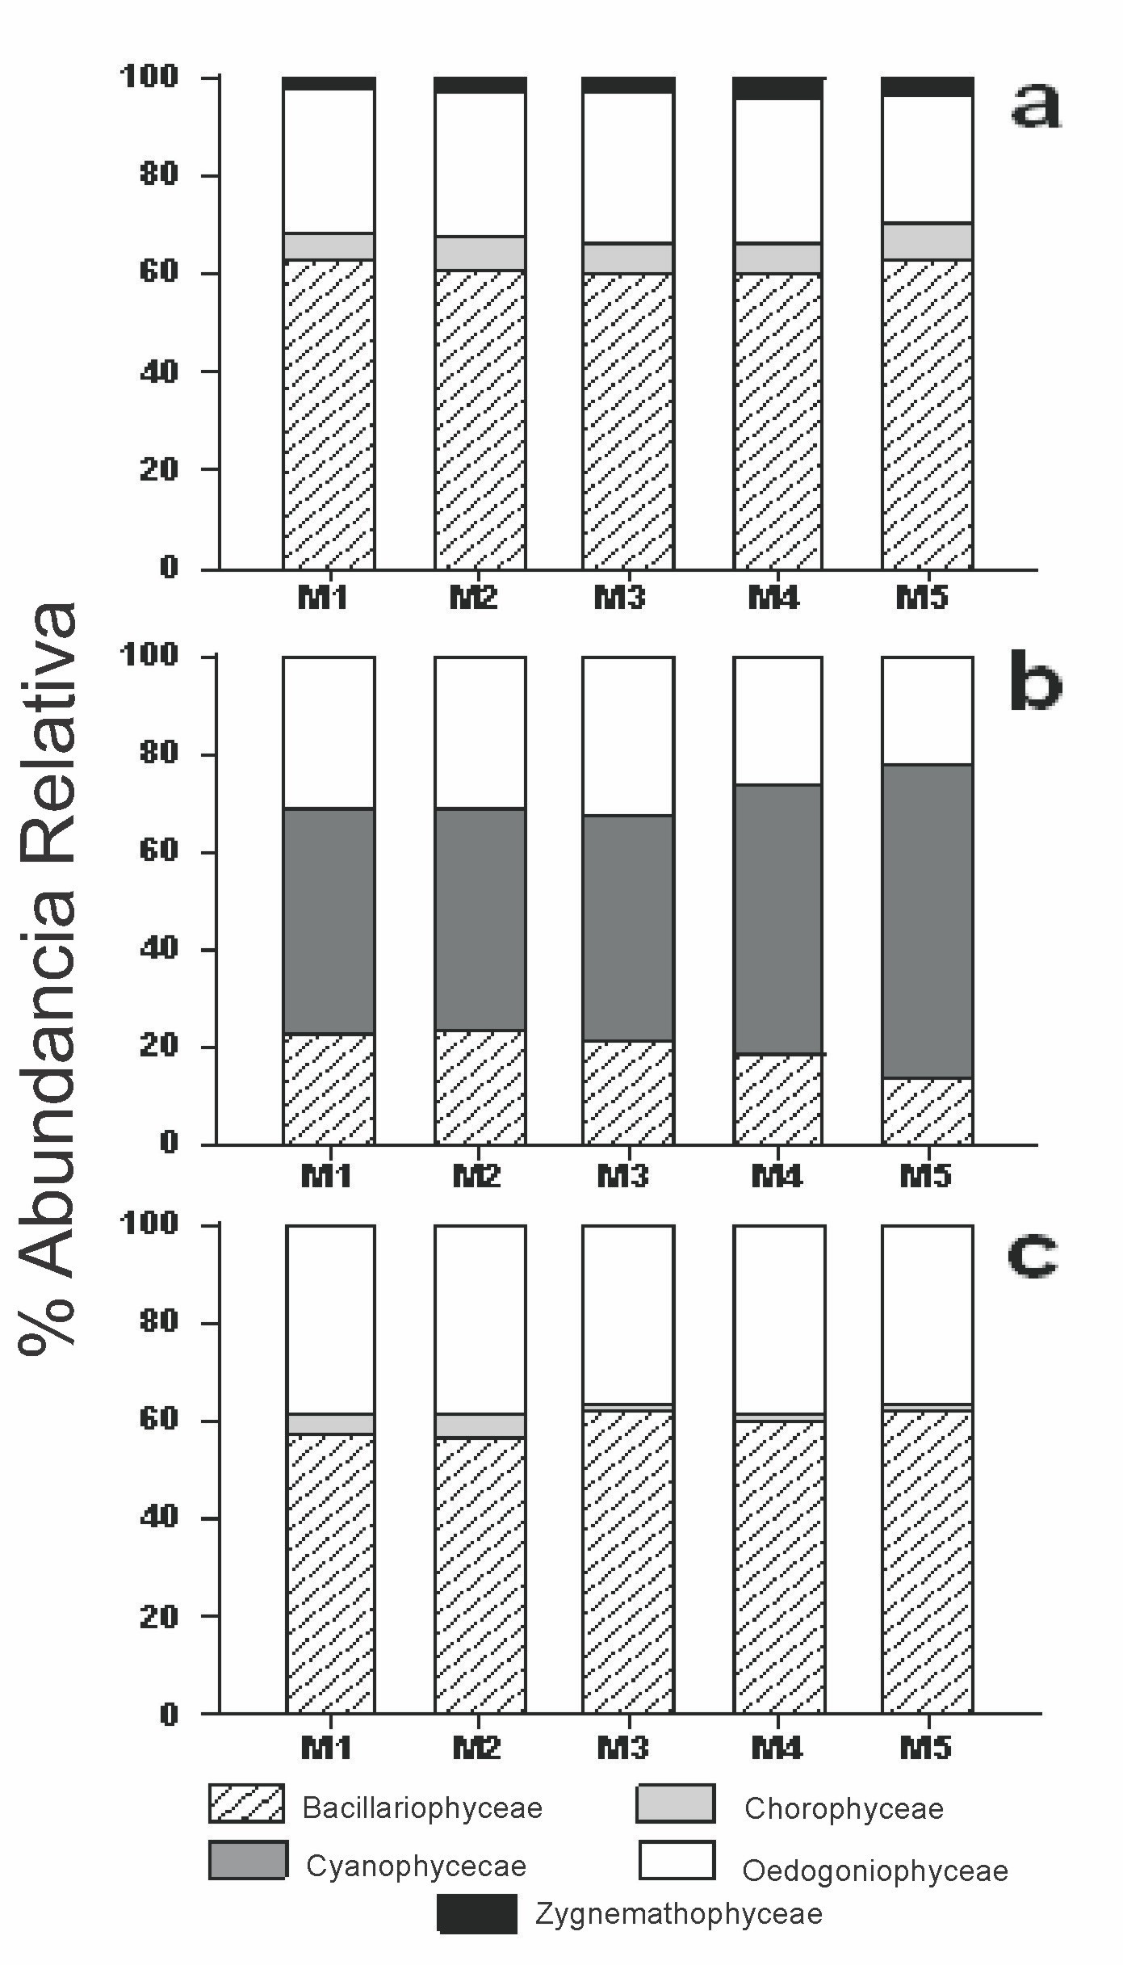

Figura 2. Porcentaje promedio de las abundancias para cada uno de los 5 días de muestreo (M1, M2, M3, M4 y M5) en los tres puntos evaluados del río Acacias durante época de lluvias: (a) antes del vertimiento, (b) en
el vertimiento y (c) después del vertimiento

Variables Físicas y Químicas

La temperatura, la conductividad y los sólidos totales disueltos presentaron valores significativamente superiores en el vertimiento, contrario a lo observado en los puntos antes del vertimiento y después del vertimiento (P<0.001); sin embargo, el oxígeno disuelto exhibió un comportamiento opuesto, presentando valores significativamente más bajos en el vertimiento (P<0.001), cuando comparado con los otros dos puntos de muestreo (Tabla 1)
Los lugares antes y después del vertimiento presentaron los valores más bajos de conductividad, sólidos totales disueltos y temperatura, así como los valores más elevados de riqueza (Figura 3A, 3B y 3C). En estos tramos también se presentaron los valores de oxigeno disuelto más elevados (Figura 3D



